

Desarrollo Web
en
Entorno Servidor

2º DAW

Profesor: Alfonso Jiménez Vílchez.

Índice
Apartado a 3
Apartado b 4
Apartado c 5
2) 5

Apartado a
Nos devuelve un código 200 indicando que la petición se ha gestionado correctamente, además nos indica que es texto html y su última modificación además del código html en sí, la fecha en la que se ha ejecutado y la longitud del contenido en caracteres.
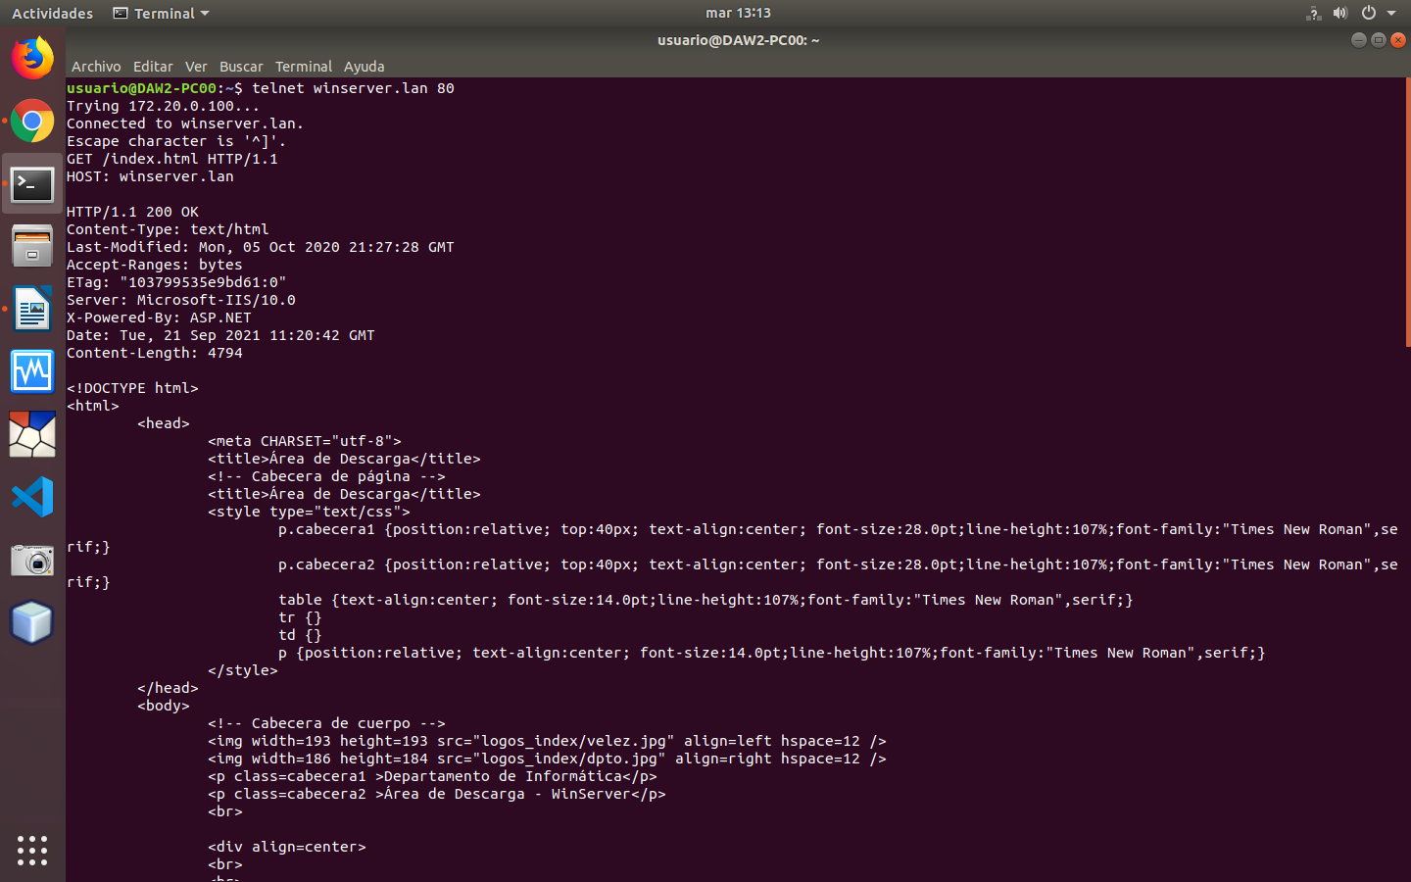

Apartado b
Al no existir la URL indicada nos devuelve un código de error 404.
Además nos envía la información comentada anteriormente como que es un texto html, la fecha , la longitud del contenido ...
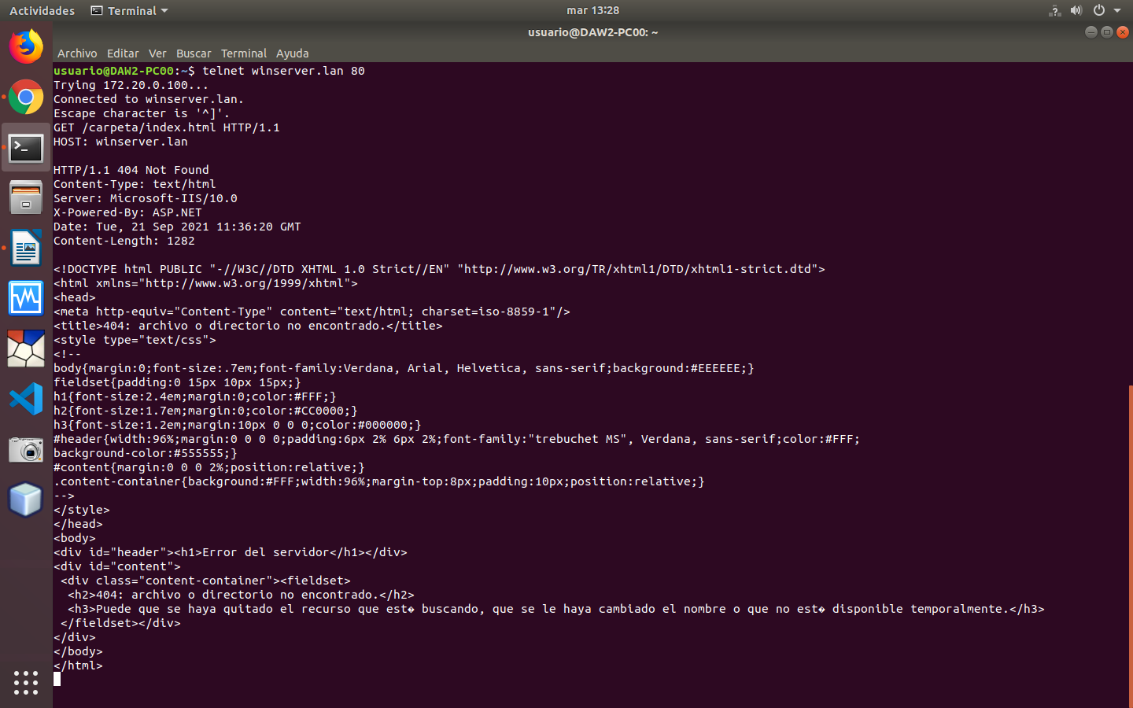

Apartado c
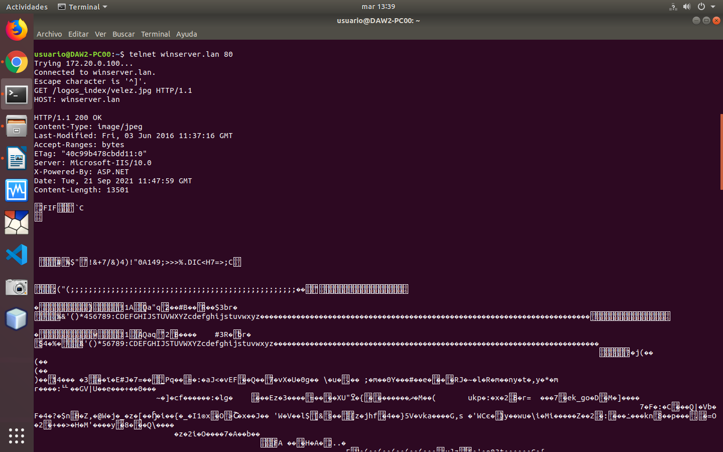
Me devuelve un código 200 y me indica que el tipo del contenido es una imagen jpeg, la longitud de su contenido es de 13501 caracteres.

2)
Usando las herramientas de desarrolladores del navegador.
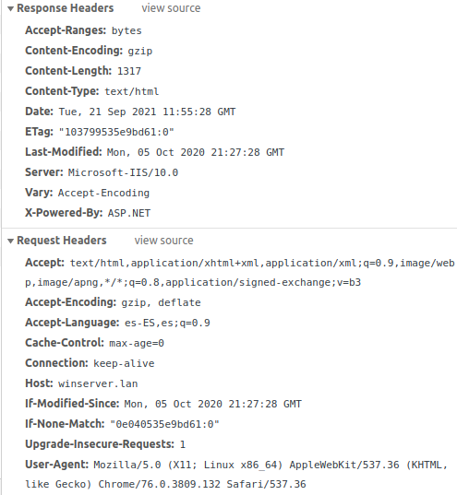

Podemos apreciar los datos que hemos pedido como el código o el idioma que en nuestro caso es el español, además podemos ver el host y la descripción de los datos del cliente.

Por otra parte podemos ver los datos que nos ha devuelto que son los ya nombrados con anterioridad como la fecha , el tipo de texto y su longitud , etcétera.

